GKA Praktikum
Version 0.3
Stand: 26.11.14
Jana Wengenroth, Claus Torben Haug

Inhalt
Inhaltsverzeichnis
Inhalt 2
Versionen 3
Das GUI 4
Das Graphtype Enumerable 5
Die GKAEdge Klasse 5
Die GKAGraph Klasse 5
static newGraph(Graphtype) 5
static newGraph(File) 5
shortesPathBroad(String, String) 5
Die Breitensuche 6
Prinzipielle Vorgehensweise unseres Algorithmus 6
Dokumentation der Testfälle 7
Testen des Einlesens der Graphen 7
Es müssen alle Graphen getestet werden, die die verschiedenen Informationen und Formatierungen in den gespeicherten Dateien beinhalten. Dafür wurden test-intern äquivalente Graphen zu denen aus der Beispieldatei erstellt. Diese wurden eingelesen und die Ergebnisse der jeweils gleichen Graphen mit assertEquals verglichen. 7
Testen des Speichern des Graphen 7
Testen der Breitensuche 7
Gerichteter Graph 7
Ungerichteter/Gerichteter Graph 7
Beantwortung der Fragen aus Aufgabe 1 8
Frage 1 8
Frage 2 8
Frage 3 8
Dijkstra 9
Floyd-Warschall 10
Matrix-Klasse 10
Floyd-Matrix 10
Warschall-Matrix 10
Tests für Dijkstra und Floyd-Warschall 11
Test Graph3 11
Test BIG 11
Fragen zu Aufgabe 2 12
Frage a 12
Frage b 12
Frage c 12
Frage d 12
Frage e 12
Frage e 13
Edmond Karp 13
Unterschiede zum Ford Fulkerson 13

Versionen
Version | Stand | BearbeitungsZeit
0.1 | - Einlesen von Graphen  - Speichern von Graphen  - Ausgeben von Graphen via Swing und Jgraphx  - Verändern von Graphen  - Breitensuche für den kürzesten Weg  - Fehler Korrekturen  - Tests für das Einlesen  - Tests für die Breitensuche  - Tests für das Speichern  - GESAMT: | 16 Stunden  1 Stunde  8 Stunden  16 Stunden  4 Stunden  16 Stunden  4 Stunden  2 Stunden  1 Stunde  68 Stunden
0.2 | - Dijkstra für gewichtet Graphen  - Floyd-Warschall für gewichtete Graphen  - Tests für Dijkstra und Floyd-Warschall  - Gesamt | 5 Stunden  5 Stunden  5 Stunden  15 Stunden

Das GUI

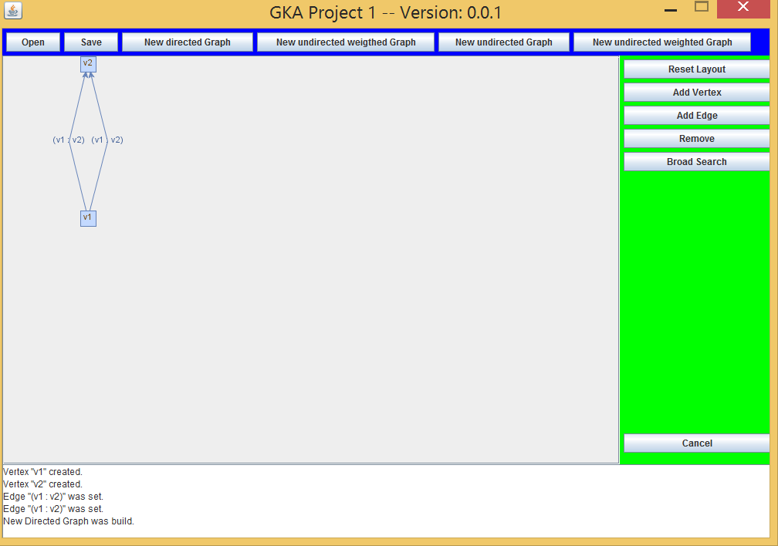
Das GUI ist aufgeteilt in 4 Hauptkomponenten. Die obere Komponente enthält alle graphübergreifenden Elemente, die rechte die Elemente, die den aktuellen Graph betreffen,
die untere eine Textausgabe und die mittlere den Graph. Das GUI basiert auf SWING und Jgraphx.
Der Graph wird mit Hilfe von der mxGraphComponent dargestellt. Diese benötigt eine Verknüpfung zu einem mxGraphen.

Das Graphtype Enumerable
Dieses Enumerable enthält die möglichen Graphtypen (gerichtet, ungerichtet, gerichtet-gewichtet, ungerichtet-gewichtet), diese werden bei der Erstellung des Graphen angegeben.

Die GKAEdge Klasse
Die Klasse GKAEdge wurde von der Klasse DefaultEdge aus dem Paket Jgrapht abgeleitet. Sie ist um Funktionen zum Speichern von Kantennamen und Kantengewichtungen erweitert.

Die GKAGraph Klasse
Die GKAGraph Klasse ist eine Wrapperklasse für einen ListenableGraph aus dem Paket Jgrapht und einen mxGraph aus dem Packet Jgraphx. Der mxGraph wird für die Ausgabe im GUI benötigt und hält Informationen über Positionen der Graphelemente. Dieser wird dem GUI übergeben. Der ListenableGraph ist der eigentliche Datentyp für den Graphen, der mxGraph ist Listener auf diesem und bekommt so Veränderungen automatisch mit, somit werden alle Graphoperationen auf dem ListenableGraph ausgeführt und dem GUI automatisch mitgeteilt.
Zurzeit wird der listenableGraph mit einem Pseudograph oder directedPseudograph aus dem Jgrapht Paket befüllt. Der PseudoGraph wird hier genutzt, um sicherzustellen, dass Loops erlaubt sind.

static newGraph(Graphtype)
Erstellt einen neuen Graphen.

static newGraph(File)
Erstellt aus einer gegebenen Datei einen neuen Graphen.
Die Datei muss folgendes Format einhalten:
directed Graph: <name node1>[[ -> <name node2>][(edge name)][: <edgeweight>]];
undirected Graph: <name node1>[[ -- <name node2>][(edge name)][: <edgeweight>]];
Es werden keine gemischten Graphen unterstützt, sollte innerhalb einer Datei die Notation gemischt werden, wird ein Fehler ausgegeben.
Sollte innerhalb einer Datei in einer Zeile ein Edgeweight angegeben sein, wird angenommen, dass es sich um einen gewichteten Graphen handelt, und das Edgeweight bei Zeilen ohne Edgeweight standardmäßig auf 1.0 gesetzt.
Die angegebene Datei wird im „ISO-8859-1“ Format eingelesen, um Umlaute zuzulassen. Während des Einlesens werden alle Leerzeichen und Tabulatoren entfernt und so eine lesbare Formatierung ermöglicht. Des weiteren werden alle Leerzeilen ignoriert.

shortesPathBroad(String, String)
Wandelt den Weg, der durch shortesPathBroadStringList(String source, String target) ermittelt wurde, in eine Liste aus GKAEdges um, hierdurch wird die graphische Ausgabe erleichtert.

Die Breitensuche
Die Breitensuche ist teil der Wrapperklasse GKAGraph und besteht aus insgesamt 4 Funktionen:
- public List<String> shortesPathBroadStringList(String source, String target)
- private String moveEdge(GKAEdge edge, String source)
- private Set<GKAEdge> getAccessibleEdges(String source)
- private boolean isEdgeAccessible(GKAEdge edge, String source)

Einzig nach außen sichtbar ist die Funktion shortesPathBroadStringList. Somit wurde bei den anderen Funktionen davon ausgegangen, das sie richtig genutzt werden!

Prinzipielle Vorgehensweise unseres Algorithmus
Der Algorithmus Starte mit einer Liste, die den Weg „Source“ enthält. Und trägt auch den Source in die liste der ReachedTargets ein.
In jedem Iterationsschritt wird der eine neue Liste aus Wegen erstellt, die um die Targets der Vorgängerliste erweitert werden. Ist das Target auch das gesuchte Ziel, wird die Iteration mittels return abgebrochen, und der Weg zurückgeben. Ist das Target in der Liste der ReachedTargets, wird dieser Weg nicht weiter verfolgt. Der Iterationsabbruch erfolgt spätestens, wenn die Liste leer ist, also wenn alle erreichbaren Knoten erreicht wurden.
Die maximal Größe des Graphen ist für diesen Algorithmus theoretisch unbegrenzt, es ist jedoch eine technische Grenze vorhanden. Die Maximallänge von A nach B darf maximal Integer.Max() Knoten lang sein. Dies gilt auch für die Anzahl der Knoten, sowie für die Anzahl möglicher Wege. Diese Begrenzung liegt an den intern verwendeten ArrayLists, denn diese haben eine maximale Elementanzahl. Es kann jedoch jede beliebige andere Liste verwendet, die die Reihenfolge der Element beibehält.

Dokumentation der Testfälle

Testen des Einlesens der Graphen

Es müssen alle Graphen getestet werden, die die verschiedenen Informationen und Formatierungen in den gespeicherten Dateien beinhalten. Dafür wurden test-intern äquivalente Graphen zu denen aus der Beispieldatei erstellt. Diese wurden eingelesen und die Ergebnisse der jeweils gleichen Graphen mit assertEquals verglichen.

Testen des Speichern des Graphen

Testen der Breitensuche
Beim Testen der Breitensuche müssen mehrere zu erwartende Fehler abgedeckt werden.

Gerichteter Graph
Bei den gerichteten Graphen darf eine Kante nur in die vorgegebene Richtung zu durchlaufen sein. Ein umgekehrtes Durchlaufen soll null zurückgeben.

Ungerichteter/Gerichteter Graph
Durch die Eingabe des Source und Target soll der kürzeste Weg ermittelt werden. Dies wird an einem Beispielfall getestet, bei dem der kürzeste Weg bekannt ist. Es soll ermittelt werden, ob der kürzeste Weg auch zuverlässig gefunden wird, wenn es mehrere verschieden lange Wege vom Source zum Target gibt.
Da es Graphen mit mehreren gleichlangen Wegen zwischen zwei Knoten gibt, muss getestet werden, ob ein Weg mit der kürzesten Länge gefunden wird.
Wenn keine Verbindung zwischen dem Source und dem Target besteht soll null zurückgegeben werden. Es darf keine Schleife beim Durchlaufen des Wegen entstehen.

Beantwortung der Fragen aus Aufgabe 1

Frage 1
Frage:
Was passiert, wenn Knotennamen mehrfach auftreten?
Antwort:
Wenn Knotennamen beim Einlesen einer Datei mehrfach auftreten, werden sie als derselbe Knoten interpretiert. Sollte es programmtechnisch doch möglich sein dem Graphen Knoten mit dem gleichen Namen zuzuführen, würde der Breitensuchalgorithmus nicht mehr funktionieren. Wenn man gleiche Knotennamen haben wollte, müsste man eine Knotenklasse einführen, die mit einer UniqueID versehen wird.

Frage 2
Frage:
Wie unterscheidet sich der BFS für gerichtete und ungerichtete Graphen?
Antwort:
Unser Algorithmus unterscheidet sich funktioniert für beide Graphentypen gleich. Dies erfolgt durch die Prüfung, ob eine an einem Knoten anliegende Kante begehbar ist. Bei gerichteten Graphen ist eine Kante nur von Source → Target begehbar, bei ungerichteten auch von Target → Source. Im allgemeinen können ungerichtete Graph auch als gerichtete Graphen mit bidirektionalen Kanten aufgefasst werden.

Frage 3
Frage:
Wie können Sie testen, dass Ihre Implementierung auch für sehr große Graphen richtig ist?
Antwort:
Dies ist nicht Testbar. Man kann zwar sehr große Graphen testen, es gibt jedoch immer einen noch größeren Graphen geben. Man kann nur testen, ob ein durch die Speicherung (z.B. ArrayList) vorgegebene Größe erreicht werden kann. Ob z.B. der Breitensuchalgorithmus für alle Graphen funktioniert, kann man nur durch vollständige Induktion zeigen.

Dijkstra
Der Dijkstra Algorithmus such in gewichteten Graphen den kürzesten Weg. Die Voraussetzungen für den Algorithmus sind, dass alle Kanten gewichtet sind, und dass es keine negativen Kantengewichtungen gibt. Beide Bedingungen sind in unseren Graphen erfüllt, denn es werden in einem gewichteten Graphen weder Kanten mit negativen Gewichtungen, noch Kanten ohne Gewichtung zugelassen.
Der Algorithmus beginnt mit dem Startknoten und geht von hieraus alle Kanten ab. Die erreichten Zielknoten werden in eine Map gespeichert. Hier wird zusätzlich die Wegstrecke gespeichert. Außerdem wird ähnlich des BFSs eine Liste mit allen noch zu gehenden Wegen geführt.
Im nächsten Iterationsschritt wird aus dieser Liste der Weg entnommen, der bisher am kürzesten ist und hier werden wieder alle Kanten abgelaufen. Ist der erreichte Knoten nicht in der Liste der erreichten wird dieser mit der Weglänge hinzugefügt. Ist er bereits enthalten, wird überprüft, ob der neue Weg kürzer ist. Wenn dies zutrifft wird der Vertex in der Liste der erreichten Knoten aktualisiert und der Alte weg, aus der Liste der Wegstrecken gelöscht. Andernfalls wird der neue Weg ignoriert.
Wurde bereits ein Weg zum Ziel gefunden, werden alle Wege aus der Wegliste gelöscht, deren weg länger ist als der gefundene Weg zum Ziel.
Der Algorithmus bricht ab, wenn es keine Wege in der Wegliste mehr gibt.

Floyd-Warschall
Der Floyd-Warschall basiert auf 2 VxV Matrizen, der Floyd-Matrix und der Warschall-Matrix.
Der Algorithmus ist einmalig sehr Teuer, da er eine n³ Komplexität hat. Dafür sind jedoch in der Warschall-Matrix alle kürzesten Wege enthalten. Diese kann Memoisiert werden und ist solange gültig bis eine Änderung im Graphen auftritt. Somit eignet sich dieser Algorithmus besonders für Graphen die sich selten ändern (z.B. ein S-Bahnnetz), da man diese Matrix einmal berechnet und man dann einen Konstanten zugriff hat.

Matrix-Klasse
Die Matrixklasse wird mit 2 Listen<T extents Object> initialisiert. Diese dienen der Adressierung, die erste List stellt die X-Koordinaten, die zweite die Y-Koordinaten da. Nach der Initialisierung kann mit put(X,Y,Val9 ein wert hinzugefügt, bzw mit get(X,Y) ein Weg entnommen werden.

Floyd-Matrix
Die Floyd Matix für A->B (A hat eine direkte Kante zu B) die kürzesten Kanten. Existiert keine Kante, wird eine Kante mit ∞ großer Gewichtung eingefügt.

Warschall-Matrix
Die Warschall Matrix basiert auf der Floyd-Matrix. Hier werden Iterativ alle kürzesten Wege A->B (es existiert ein Teilgraph der A mit B verbindet) ermittelt und in der Matrix gespeichert. Existiert Kein Teilgraph, bleibt die Kante mit ∞ großer Gewichtung stehen.

Tests für Dijkstra und Floyd-Warschall
Es wird nur die Länge der gefundenen Wege getestet, denn es kann nicht Garantiert werden, das immer der gleiche kürzeste Weg gefunden wird (Siehe Fragenbeantwortung).

Test Graph3
In diesem Test werden alle Wege A->B durch den Floyd-Warschall Algorithmus ermittelt, und die gefundene Weglänge mit der des Dijkstra verglichen.

Test BIG
Für den Test Big wird ein Graph mit der Vertexanzahl X (in diesem Fall 100) und einer Kantenanzahl Y (in diesem Fall 6000) generiert. Beim generieren werden zwei Teilgraphen der Länge X/2 eingefügt, die von Anfang bis Ende eine Gewichtung von X/2 * 0.1 haben. Beim generieren wird darauf geachtet, das es keine Kante geben kann, die eine Gewichtung <= X/2 hat. Somit sind 2 kürzeste Wege in dem Graphen bekannt, gegen die getestet werden kann.

Fragen zu Aufgabe 2

Frage a
Bekommen Sie für einen Graphen immer den gleichen kürzesten Weg? Warum?
Antwort:
Nein, denn je nach Algorithmus werden die Pfade anders Abgelaufen, somit können 2 unterschiedliche kürzeste Wege gefunden werden. Außerdem ist die interne Speicherung über Sets realisiert und diese haben keine Reihenfolge. Daher kann es sogar vorkommen, dass ein Algorithmus bei zwei Durchläufen 2 unterschiedliche Kürzeste Wege ermittelt.

Frage b
Was passiert, wenn der Eingabegraph negative Kantengewichte hat?
Antwort:
Dies ist in unserem Graphframework nicht möglich, wäre dies jedoch möglich, würde der Dijkstra Algorithmus falsche Wege liefern und der FloydWarschall bei negativen Kreisen garkeine.

Frage c
Wie allgemein ist Ihre Konstruktion von BIG, kann jeder beliebige, gerichtete Graph erzeugt werden?
Antwort:
Nein, es kann nicht jeder beliebige Graph erzeugt werdn, denn es gibt immer 2 bekannte Teilgraphen.

Frage d
Wie testen Sie für BIG, ob Ihre Implementierung den kürzesten Weg gefunden hat?
Antwort:
Über die 2 bekannten Teilgraphen

Frage e
Wie müssten Sie Ihre Lösung erweitern, um die Menge der kürzesten Wege zubekommen?
Antwort:
Dies wäre nur über den Dijkstra Algorithmus möglich, dieser müsste dann eine Liste der kürzesten Wege führen und sich nicht nur einen merken.

Frage e
Wie müssten Sie Ihre Lösung erweitern, damit die Suche nicht-deterministisch ist?
Antwort: ???????

Edmond Karp
Der Edmond Karp Algorithmus dient der Berechnung des maximalen Flusses eines Netzwerkes (eines gerichteten, gewichteten Graphen mit Quelle und Senke).
Mittels Breitensuche wird der kürzeste augmentierende Pfad von Quelle zur Senke ermittelt. Die geringste Kapazität in einem Pfad gibt den maximalen Fluss dieses Pfades an. Nachdem die geringste Kapazität des aktuell betrachteten Pfades ermittelt wurde, wird sie gespeichert und von den anderen Kapazitäten des Pfades abgezogen, um die Restkapazität zu ermitteln. Mit den Restkapazitäten wird ein Residualnetzwerk erstellt. Die verbleibenden Pfade werden auf gleiche Weise im Residualnetzwerk ermittelt und durchlaufen. Wenn alle möglichen Pfade durchlaufen wurden, also kein Pfad mehr von der Quelle zur Senke im Residualnetzwerk existiert, werden die maximalen Flüsse der einzelnen Pfade zu einem maximalen Fluss addiert.

Unterschiede zum Ford Fulkerson
Der Ford Fulkerson wählt die augmentierenden Kanten ohne Berücksichtigung des kürzesten Pfades. Im Unterschied zum Ford Fulkerson wird beim Edmond Karp durch die Breitensuche vermieden, dass Rückkanten gebildet werden müssen. Da immer der kürzeste augmentierende Pfad gewählt wird, muss nicht mittels Rückkanten eine auf dem Hinweg durch ungünstige Pfadwahl eventuell verlorengegangene Kapazität ermittelt und ergänzt werden. Der Edmond Karp benötigt immer eine Laufzeit von O(|V(G)| *|E(G)|^2) um einen maximalen Fluss zu bestimmen, während der Ford Fulkerson eine superpolynominelle Worst-Case-Laufzeit aufweist. Jeder Schleifendurchlauf benötigt zwar nur eine Zeit von O(|V(G)| + |E(G)|), allerdings hängt die Anzahl der Schleifendurchläufe von der Größe der Kapazitäten ab. Bei ungünstig gewählten augmentierenden Pfaden ist die Laufzeit höher als beim Edmond Karp, bei zufällig sehr günstig gewählten Pfaden kann die Laufzeit geringer sein.

Tests zu Aufgabe

ComplexTest
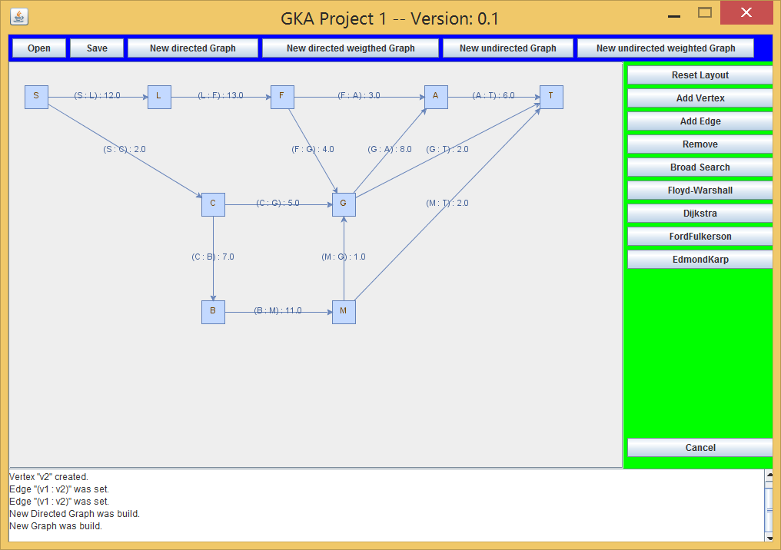
Diesem Test liegt folgender Graph zu Grunde:

In diesem Test werden zu erst beide Graphen getestet, ob die Basisfunktionalitäten erfüllen.

